Fysiikan 6. kurssi: SÄHKÖMAGNETISMI

1. Valo sähkömagneettisena aaltoliikkeenä

Osattavat asiat

1. Valon aaltoluonne
  - sähkömagneettista poikittaista aaltoliikettä (sivu 10)
  - aallonpituusalue 400 – 700 nm
  - valonnopeus c = 299 792 458 m/s 3,0 x 10⁸ m/s
  - aaltoliikkeen perusyhtälö

f = taajuus
λ = aallonpituus

2. Sähkömagneettisen säteilyn spektri (sivut 10 – 11, löytyy taulukosta)
  - gamma (λ ∼ pm), röntgen, UV, näkyvä, IR, mikro, radio (~km)
  - Tehtävät 1-2, 1-7

3. Valaistuksen yksiköt

i) Valovoima I_{v} (SI-järjestelmän perusyksikkö): Kuvaa pistemäisen valon-
lähteen lähettämän valon määrää avaruuskulmaa (sr= steradiaani) kohden
- yksikkö: cd = kandela = 1/683 W/sr
- sr = kulma, jossa 1 m² ala näkyy yhden metrin päästä
- määritelmässä on erikoista se, että perusyksikkö määritellään johdan-naisyksiköiden avulla.

ii) Valovirta Φ: Ilmoittaa, kuinka paljon näkyvää valoa valonlähde säteilee
kokonaisuudessaan. Painotetaan silmän herkkyydellä nähdä eri värejä.
(vrt. fonit)
- yksikkö: lm = lumen = cd x sr (=W)

iii) Valaistusvoimakkuus: Ilmoittaa valovirran neliömetriä kohden

E = Φ/A

- yksikkö: lx = luksi = lm/m² (= W/m² on toisaalta intensiteetin yksikkö)

iv) Luminanssi L: Ilmoittaa valaisevan pinnan valovoiman / m²
- yksikkö: cd/m²

4. Valaistusvoimakkuuden etäisyyslaki
  - Kokeellinen mittaus: Valaistusvoimakkuus etäisyyden funktiona (kts. sivu 12, millainen on r:n ja E:n välinen riippuvuus?)

Tulos: Havaitaan ___________________________________________________

  - Huomaa erityisesti mittaustulosten linearisointi eli kaarevan kuvaajan muuttaminen suoraksi

5. Polarisaatio

1. Valo muodostuu toisiaan vastaan kohtisuorasti värähtelevistä sähkö- ja magneettikentistä. (kuva sivulla 10)

2. Polarisoitumaton valo: _________________________________________

_____________________________________________________________
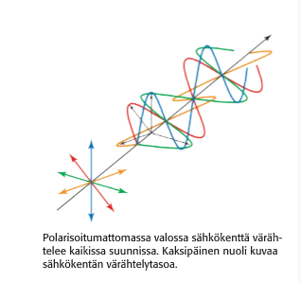

3. Osittain polarisoitunut valo: Värähtelyt ovat jossakin suunnassa heikentyneet.

4. Täysin polarisoitunut valo: ________________________________________ Tällaista valoa sanotaan myös lineaarisesti polarisoituneeksi.
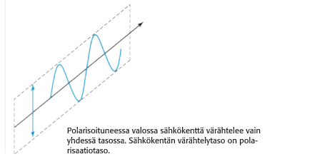
  - Mitä olikaan optinen isomeria?

5. Polarisaatiotaso: Taso, jossa täysin polarisoituneen valon värähtelyt tapahtuvat.

6. Jos polarisaattorin ja analysaattorin läpäisyakselit ovat kohtisuorassa toisiaan vastaan, niiden läpi ei pääse valoa.
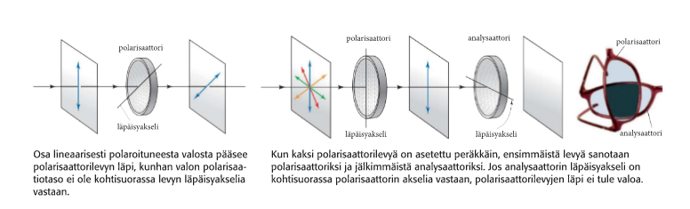
7. Osa täysin polarisoituneestakin valosta pääsee analysaattorin läpi, jos läpäisyakseli ei ole kohtisuorassa polarisaatiotasoa vastaan. !!!

8. BREWSTERIN LAKI: Eristemateriaalin pinnasta heijastunut valo on täysin polarisoitunutta, kun heijastuneen ja taittuneen säteen välinen kulma on 90º. Tämä tapahtuu täsmälleen yhdellä tulokulman arvolla, joka saadaan kaavalla

tan α_{B} = n₂/n₁

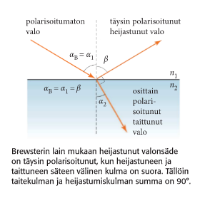
Huomaa, että
a) muilla tulokulman arvoilla heijastunut valo on aina osittain
polarisoitunutta.
b) Metallien pinnasta heijastunut valo ei ole polarisoitunutta,
koska metallipinta heijastaa kaiken siihen osuneen valon.
c) Älä sekoita Brewsterin kaavaa kokonaisheijastuksen raja-
kulman laskukaavaan sin α_{r} = n₂ / n₁

- Polarisaatio ________________________________________________
  - Ääniaallot eivät voi polarisoitua, koska ne ovat pitkittäistä aaltoliikettä.

